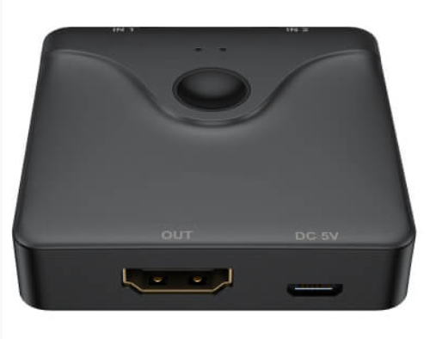

Бренд: MAXON
Модель: HDMI MT-HD021

Этот коммутатор поддерживает одновременный доступ к 2 устройствам по HDMI, и пользователь может выбрать любой канал ввода и вывода на телевизоры, мониторы и другие устройства отображения с помощью пульта дистанционного управления или кнопок.

Основные особенности:

- Поддержка 2 входов HDMI.
- Совместимость с HDMI 1.4.
- Разрешение до 4K; 2K при 30 Гц
- Поддержка 36-битной глубины цвета, пропускная способность до 3 Гбит/с.
- Защита от электростатического разряда 8 кВт
- Поддержка источника питания входного порта HDMI, источника питания USB в качестве дополнительной опции.

Внешний вид устройства и описание портов:
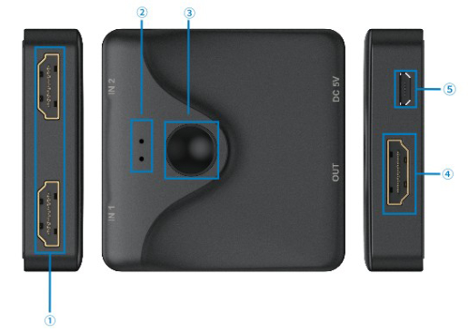

① Входной интерфейс HDMI
②Индикатор
③Кнопка выбора входа
④Выходной интерфейс HDMI
⑤ Интерфейс питания

Способ подключения:

